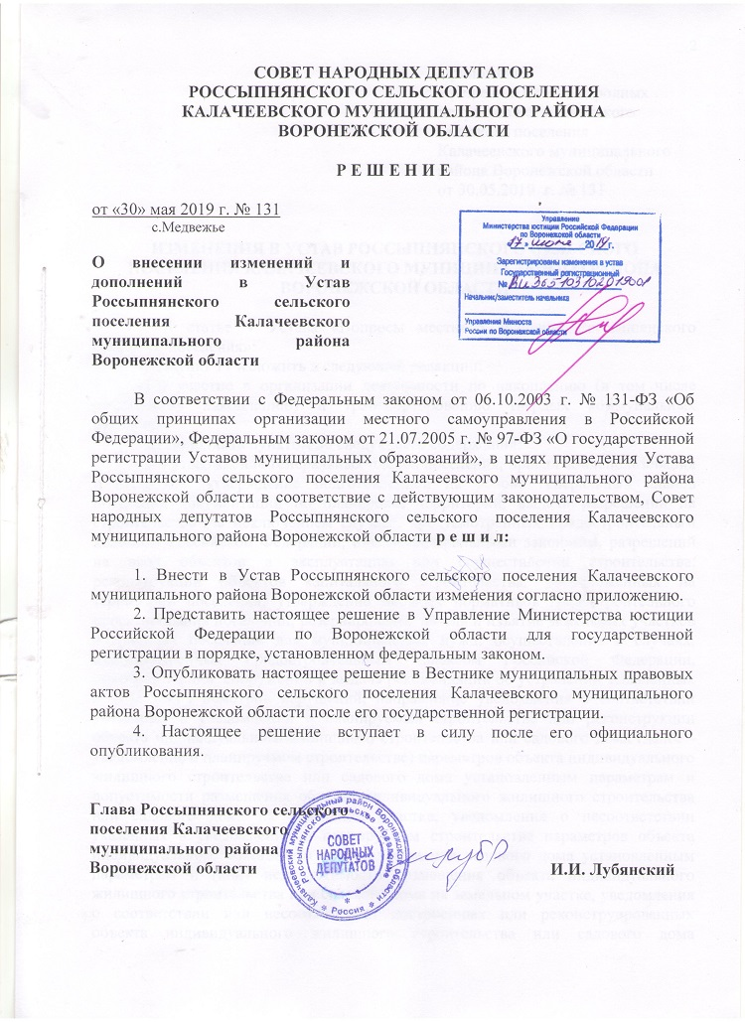
Приложение
к решению Совета народных депутатов Россыпнянского сельского поселения Калачеевского муниципального района Воронежской области
от 30.05.2019 г. № 131

ИЗМЕНЕНИЯ В УСТАВ РОССЫПНЯНСКОГО СЕЛЬСКОГО ПОСЕЛЕНИЯ КАЛАЧЕЕВСКОГО МУНИЦИПАЛЬНОГО РАЙОНА
ВОРОНЕЖСКОЙ ОБЛАСТИ

1. В статье 9 Устава «Вопросы местного значения Россыпнянского сельского поселения»:
1.1. Пункт 17 изложить в следующей редакции:
«17) участие в организации деятельности по накоплению (в том числе раздельному накоплению) и транспортированию твердых коммунальных отходов;»;
1.2. Дополнить пунктом 30 следующего содержания:
«30) утверждение генеральных планов поселения, правил землепользования и застройки, утверждение подготовленной на основе генеральных планов поселения документации по планировке территории, выдача разрешений на строительство (за исключением случаев, предусмотренных Градостроительным кодексом Российской Федерации, иными федеральными законами), разрешений на ввод объектов в эксплуатацию при осуществлении строительства, реконструкции объектов капитального строительства, расположенных на территории поселения, утверждение местных нормативов градостроительного проектирования поселений, резервирование земель и изъятие земельных участков в границах поселения для муниципальных нужд, осуществление в случаях, предусмотренных Градостроительным кодексом Российской Федерации, осмотров зданий, сооружений и выдача рекомендаций об устранении выявленных в ходе таких осмотров нарушений, направление уведомления о соответствии указанных в уведомлении о планируемых строительстве или реконструкции объекта индивидуального жилищного строительства или садового дома (далее - уведомление о планируемом строительстве) параметров объекта индивидуального жилищного строительства или садового дома установленным параметрам и допустимости размещения объекта индивидуального жилищного строительства или садового дома на земельном участке, уведомления о несоответствии указанных в уведомлении о планируемом строительстве параметров объекта индивидуального жилищного строительства или садового дома установленным параметрам и (или) недопустимости размещения объекта индивидуального жилищного строительства или садового дома на земельном участке, уведомления о соответствии или несоответствии построенных или реконструированных объекта индивидуального жилищного строительства или садового дома требованиям законодательства о градостроительной деятельности при строительстве или реконструкции объектов индивидуального жилищного строительства или садовых домов на земельных участках, расположенных на территории поселения, принятие в соответствии с гражданским законодательством Российской Федерации решения о сносе самовольной постройки, решения о сносе самовольной постройки или ее приведении в соответствие с предельными параметрами разрешенного строительства, реконструкции объектов капитального строительства, установленными правилами землепользования и застройки, документацией по планировке территории, или обязательными требованиями к параметрам объектов капитального строительства, установленными федеральными законами (далее также - приведение в соответствие с установленными требованиями), решения об изъятии земельного участка, не используемого по целевому назначению или используемого с нарушением законодательства Российской Федерации, осуществление сноса самовольной постройки или ее приведения в соответствие с установленными требованиями в случаях, предусмотренных Градостроительным кодексом Российской Федерации.».

2. В части 1 статьи 10 Устава «Права органов местного самоуправления Россыпнянского сельского поселения на решение вопросов, не отнесенных к вопросам местного значения сельского поселения»:
2.1. Пункт 13 изложить в следующей редакции:
«13) осуществление деятельности по обращению с животными без владельцев, обитающими на территории поселения;»;
2.2. Дополнить пунктом 16 следующего содержания:
«16) осуществление мероприятий по защите прав потребителей, предусмотренных Законом Российской Федерации от 7 февраля 1992 года № 2300-1 «О защите прав потребителей».».

3. В статье 19 «Публичные слушания, общественные обсуждения»:
3.1. В части 4 статьи 19 слова «по проектам и вопросам, указанным в части 3 настоящей статьи,» исключить.

4. В статье 45 Устава «Правовые акты органов местного самоуправления Калачеевского сельского поселения»:
4.1. Часть 4 дополнить абзацем следующего содержания:
«Голос главы Россыпнянского сельского поселения учитывается при принятии решений Совета народных депутатов Россыпнянского сельского поселения как голос депутата Совета народных депутатов Россыпнянского сельского поселения.».

5. В статье 63 Устава «Ответственность главы Россыпнянского сельского поселения перед государством»:
5.1. Пункт 2 части 1 изложить в следующей редакции:
«2) совершения главой Россыпнянского сельского поселения действий, в том числе издания им правового акта, не носящего нормативного характера, влекущих нарушение прав и свобод человека и гражданина, угрозу единству и территориальной целостности Российской Федерации, национальной безопасности Российской Федерации и ее обороноспособности, единству правового и экономического пространства Российской Федерации, нецелевое использование межбюджетных трансфертов, имеющих целевое назначение, бюджетных кредитов, нарушение условий предоставления межбюджетных трансфертов, бюджетных кредитов, полученных из других бюджетов бюджетной системы Российской Федерации, если это установлено соответствующим судом, а указанное должностное лицо не приняло в пределах своих полномочий мер по исполнению решения суда.».

